

**Батыс Қазақстан облысы әкімдігінің 2015 жылғы 11 тамыздағы № 209 "Батыс Қазақстан облысының тұқым шаруашылығын дамытуды субсидиялау" мемлекеттік көрсетілетін қызмет регламентін бекіту туралы" қаулысына өзгеріс енгізу туралы**

***Күшін жойған***

Батыс Қазақстан облысы әкімдігінің 2017 жылғы 24 мамырдағы № 141 қаулысы. Батыс Қазақстан облысының Әділет департаментінде 2017 жылғы 26 маусымда № 4840 болып тіркелді. Күші жойылды - Батыс Қазақстан облысы әкімдігінің 2020 жылғы 20 мамырдағы № 109 қаулысымен

      Ескерту. Күші жойылды - Батыс Қазақстан облысы әкімдігінің 20.05.2020 № 109 қаулысымен (алғашқы ресми жарияланған күнінен бастап қолданысқа енгізіледі).  
      РҚАО-ның ескертпесі.  
Құжаттың мәтінінде түпнұсқаның пунктуациясы мен орфографиясы сақталған.

      Қазақстан Республикасының 2001 жылғы 23 қаңтардағы "Қазақстан Республикасындағы жергілікті мемлекеттік басқару және өзін-өзі басқару туралы", 2013 жылғы 15 сәуірдегі "Мемлекеттік көрсетілетін қызметтер туралы" Заңдарын басшылыққа ала отырып, Батыс Қазақстан облысының әкімдігі **ҚАУЛЫ ЕТЕДІ**:

      1. Батыс Қазақстан облысы әкімдігінің 2015 жылғы 11 тамыздағы №209 "Батыс Қазақстан облысының тұқым шаруашылығын дамытуды субсидиялау" мемлекеттік көрсетілетін қызмет регламентін бекіту туралы" (Нормативтік құқықтық актілерді мемлекеттік тіркеу тізілімінде № 4033 болып тіркелген, 2015 жылғы 26 қыркүйектегі "Орал өңірі" "Приуралье" газеттерінде жарияланған) қаулысына мынадай өзгеріс енгізілсін:

      көрсетілген қаулымен бекітілген "Батыс Қазақстан облысының тұқым шаруашылығын дамытуды субсидиялау" мемлекеттік көрсетілетін қызмет регламенті осы қаулының қосымшасына сәйкес жаңа редакцияда жазылсын.

      2. "Батыс Қазақстан облысының ауыл шаруашылығы басқармасы" мемлекеттік мекемесі (С.Б.Нұрмағанбетов) осы қаулының әділет органдарында мемлекеттік тіркелуін, Қазақстан Республикасы нормативтік құқықтық актілерінің эталондық бақылау банкінде және бұқаралық ақпарат құралдарында оның ресми жариялануын қамтамасыз етсін.

      3. Осы қаулының орындалуын бақылау Батыс Қазақстан облысы әкімінің бірінші орынбасары А.К.Өтеғұловқа жүктелсін.

      4. Осы қаулы алғашқы ресми жарияланған күнінен бастап қолданысқа енгізіледі.

|  |  |
| --- | --- |
| *Облыс әкімі* | *А.Көлгінов* |

|  |  |
| --- | --- |
|  | 2017 жылғы 24 мамырдағы № 141 Батыс Қазақстан облысы әкімдігінің қаулысына қосымша |
|  | 2015 жылғы 11 тамыздағы №209 Батыс Қазақстан облысы әкімдігінің қаулысымен бекітілген |

**"Батыс Қазақстан облысының тұқым шаруашылығын дамытуды субсидиялау" мемлекеттiк көрсетілетін қызмет регламенті**

**1. Жалпы ережелер**

      1. "Батыс Қазақстан облысының тұқым шаруашылығын дамытуды субсидиялау" мемлекеттік көрсетілетін қызметі (бұдан әрі – мемлекеттік көрсетілетін қызмет).

      Мемлекеттік көрсетілетін қызмет "Батыс Қазақстан облысының ауыл шаруашылығы басқармасы" мемлекеттік мекемесімен (бұдан әрі – көрсетілетін қызметті беруші) Орал қаласы және аудандардың ауыл шаруашылығы бөлімдерімен (бұдан әрі – бөлім) Қазақстан Республикасы Ауыл шаруашылығы министрінің 2015 жылғы 6 мамырдағы №4-2/419 "Тұқым шаруашылығын дамытуды субсидиялау" мемлекеттік көрсетілетін қызмет стандартын бекіту туралы" (Қазақстан Республикасы Әділет министрлігінде 2015 жылғы 26 маусымда № 11455 тіркелген) бұйрығымен бекітілген "Тұқым шаруашылығын дамытуды субсидиялау" мемлекеттік көрсетілетін қызмет стандарты (бұдан әрі – Стандарт) негізінде көрсетіледі.

      2. Өтінімдерді қабылдау және мемлекеттік қызметті көрсету нәтижелерін беру:

      1) көрсетілетін қызметті берушінің, бөлімнің кеңсесі;

      2) "Азаматтарға арналған үкімет" мемлекеттік корпорациясы" коммерциялық емес акционерлік қоғамының Батыс Қазақстан облысы бойынша филиалы – "Халыққа қызмет көрсету орталығы" департаменті (бұдан әрі – Мемлекеттік корпорация) арқылы жүзеге асырылады (Қазақстан Республикасының еңбек заңнамасына сәйкес демалыс және мереке күндерін қоспағанда, белгіленген жұмыс кестесіне сәйкес дүйсенбі – сенбі аралығында түскі үзіліссіз, сағат 9.00-ден 20.00-ге дейін).

      3. Мемлекеттік қызметті көрсету нысаны: қағаз түрінде.

      4. Мемлекеттік қызметті көрсету нәтижелері:

      1) көрсетілетін қызметті алушылардың банктік шоттарына тиесілі бюджеттік субсидияларды одан әрі аудару үшін аумақтық қазынашылық бөлімшесіне төлем шоттарының тізілімін (бұдан әрі – төлем шоттарының тізілімі) ұсыну.

      2) Көрсетілетін қызметті алушы Стандарттың 9 – тармағында көрсетілген тізбеге сәйкес құжаттар топтамасын толық ұсынбаған жағдайда Мемлекеттік корпорацияның қызметкері өтінімді қабылдаудан бас тартады және Стандарттың 12 – қосымшасына сәйкес нысан бойынша құжаттарды қабылдаудан бас тарту туралы қолхат береді.

      3) Көрсетілетін қызметті беруші Стандарттың 9-1 тармағына сәйкес бас тарту туралы дәлелді жауап береді.

      Мемлекеттік қызметті көрсету нәтижесін ұсыну нысаны: қағаз түрінде.

      5. Мемлекеттік көрсетілетін қызмет жеке және заңды тұлғаларға (бұдан әрі – көрсетілетін қызметті алушы) тегін көрсетіледі.

**2. Мемлекеттік қызметті көрсету процесінде көрсетілетін қызметті берушінің құрылымдық бөлімшелерінің (қызметкерлерінің) іс-қимыл тәртібін сипаттау**

      6. Мемлекеттік қызмет көрсету бойынша рәсімді (іс-қимылды) бастауға негіздеме көрсетілетін қызметті алушының (немесе сенімхат бойынша нотариалды куәландырылған өкілінің, өкілдігін растайтын құжат бойынша заңды тұлғаның) Стандарттың 3, 4, 5, 6, 7, 8, 9, 10, 11-қосымшаларына сәйкес нысан бойынша өтінім ұсынуы болып табылады.

      7. Мемлекеттiк қызметті көрсету процесінiң құрамына кiретiн әрбiр рәсiмнiң (iс-қимылдың) мазмұны, оның орындалу ұзақтығы:

      1) бөлімнің кеңсе маманы 20 (жиырма) минуттың ішінде өтінімді қабылдауды және тіркеу журналында тіркеуді жүзеге асырады;

      Нәтижесі - бөлім басшысына қарауға жолдайды;

      2) бөлімнің басшысы 2 (екі) сағаттың ішінде өтінімді қарайды және бөлімнің жауапты орындаушысын белгілейді;

      Нәтижесі – мемлекеттік қызмет көрсету үшін өтінімді бөлімнің жауапты орындаушысына жолдайды;

      3) бөлімнің жауапты орындаушысы 4 (төрт) жұмыс күні ішінде өтінімді қарайды:

      Стандарттың 9 тармағында көрсетілгендей құжаттар топтамасы толық болмаған жағдайда Стандарттың 9-1 тармағына сәйкес бас тарту туралы дәлелді жауап береді.

      көрсетілетін қызметті алушыға субсидия беру жөнінде оң шешім қабылданған жағдайда, тиесілі субсидиялар төлеу туралы мақұлданған өтінімдердің тізімін көрсетілетін қызметті берушіге жолдайды.

      Нәтижесі - тиесілі субсидиялар төлеу туралы мақұлданған өтінімдердің тізімін көрсетілетін қызметті берушіге жолдайды;

      4) көрсетілетін қызметті берушінің кеңсе маманы 15 (он бес) минуттың ішінде тиесілі субсидиялар төлеу туралы мақұлданған өтінімдердің тізімін қабылдауды және тіркеу журналында тіркеуді жүзеге асырады;

      Нәтижесі - көрсетілетін қызметті берушінің басшысына қарауға жолдайды;

      5) көрсетілетін қызметті берушінің басшысы 1 (бір) сағаттың ішінде тиесілі субсидиялар төлеу туралы мақұлданған өтінімдердің тізімін қарайды, көрсетілетін қызметті берушінің жауапты орындаушысын белгілейді;

      Нәтижесі - мемлекеттік қызмет көрсету үшін өтінімдердің тізімін көрсетілетін қызметті берушінің жауапты орындаушысына жолдайды;

      6) көрсетілетін қызметті берушінің жауапты орындаушысы 2 (екі) жұмыс күні ішінде өтінімдердің тізімін қарайды:

      құжаттардың және (немесе) олардағы деректердің (мәліметтердің) дұрыс еместігі анықталған жағдайда Стандарттың 9-1 тармағына сәйкес бас тарту туралы дәлелді жауап береді;

      көрсетілетін қызметті алушыға субсидия беру жөнінде оң шешім қабылданған жағдайда, тиесілі субсидиялар төлеу туралы мақұлданған өтінімдердің тізімін көрсетілетін қызметті берушінің басшысына жолдайды.

      Нәтижесі - тиесілі субсидиялар төлеу туралы мақұлданған өтінімдердің тізімін көрсетілетін қызметті берушінің басшысына жолдайды;

      7) көрсетілетін қызметті берушінің басшысы 2 (екі) сағаттың ішінде тиесілі субсидиялар төлеу туралы мақұлданған өтінімдердің тізімін қарайды және көрсетілетін қызметті берушінің қаржы бөліміне жолдайды.

      Нәтижесі - тиесілі субсидиялар төлеу туралы мақұлданған өтінімдердің тізімін көрсетілетін қызметті берушінің қаржы бөліміне жолдайды;

      8) көрсетілетін қызметті берушінің қаржы бөлімінің жауапты орындаушысы 1 (бір) жұмыс күні ішінде аумақтық қазынашылық бөлімшесіне төлем шоттары тізілімін ұсынады.

      Нәтижесі – көрсетілетін қызметті алушының төлем шотына тиесілі бюджеттік субсидияны аударады.

**3. Мемлекеттік қызмет көрсету процесінде көрсетілетін қызметті берушінің құрылымдық бөлімшелерінің (қызметкерлерінің) өзара іс-қимыл тәртібін сипаттау**

      8. Мемлекеттiк қызметті көрсету процесiне қатысатын көрсетілетін қызметті берушінiң құрылымдық бөлiмшелерінің (қызметкерлерінің) тiзбесi:

      1) бөлімнің кеңсе маманы;

      2) бөлімнің басшысы;

      3) бөлімнің жауапты орындаушысы;

      4) көрсетілетін қызметті берушінiң кеңсе маманы;

      5) көрсетілетін қызметті берушінiң басшысы;

      6) көрсетілетін қызметті берушінiң жауапты орындаушысы;

      7) көрсетілетін қызметті берушінiң қаржы бөлімінің жауапты орындаушысы.

**4. Мемлекеттік корпорациямен және (немесе) өзге де көрсетілетін қызметті берушілермен өзара іс-қимыл тәртібін, сондай-ақ мемлекеттік қызмет көрсету процесінде ақпараттық жүйелерді пайдалану тәртібін сипаттау**

      9. Әрбір рәсімдердің (іс-қимылдардың) ұзақтығын көрсету арқылы Мемлекеттік корпорацияға жүгіну тәртібін сипаттау:

      1) көрсетілетін қызметті алушы Стандарттың 3, 4, 5, 6, 7, 8, 9, 10, 11 - қосымшаларға сәйкес өтінімдерді Мемлекеттік корпорация қызметкеріне береді, ол электрондық кезек ретімен "кедергісіз" қызмет көрсету арқылы операциялық залда 2 (екі) минут ішінде жүзеге асырылады;

      2) 1-процесс – мемлекеттік көрсетілетін қызметті көрсету үшін Мемлекеттік корпорация қызметкері Мемлекеттік корпорацияның ықпалдастырылған ақпараттық жүйесінің автоматтандырылған жұмыс орнына (бұдан әрі – Мемлекеттік корпорацияның ЫАЖ АЖО) логинді және парольді (авторландыру процесі) 1 (бір) минут ішінде енгізеді;

      3) 2-процесс – Мемлекеттік корпорация қызметкері мемлекеттік көрсетілетін қызметті таңдайды, экранға мемлекеттік көрсетілетін қызметті көрсету үшін сұраныс нысаны шығады және Мемлекеттік корпорация қызметкері көрсетілетін қызметті алушының немесе сенімхат бойынша көрсетілетін қызметті алушы өкілінің (нотариалды куәландырылған сенімхаттың болуы қажет, басқалай куәландырылған сенімхаттың мәліметтері толтырылмайды) мәліметтерін 1 (бір) минут ішінде енгізеді;

      4) 3-процесс – электрондық үкімет шлюзі (бұдан әрі - ЭҮШ) арқылы жеке тұлғалардың мемлекеттік деректер қорына немесе заңды тұлғалардың мемлекеттік деректер қорына (бұдан әрі – ЖТ МДҚ немесе ЗТ МДҚ) көрсетілетін қызметті алушының мәліметтері туралы, сондай-ақ Бірыңғай нотариалдық ақпараттық жүйесіне (бұдан әрі - БНАЖ) - көрсетілетін қызметті алушы өкілінің сенімхат мәліметтері туралы сұрау 1 (бір) минут ішінде жолданады;

      5) 1-шарт – ЖТ МДҚ немесе ЗТ МДҚ-да көрсетілетін қызметті алушы мәліметтерінің және БНАЖ-да сенімхат мәліметтерінің бар болуы 1 (бір) минут ішінде тексеріледі;

      6) 4-процесс – ЖТ МДҚ немесе ЗТ МДҚ-да көрсетілетін қызметті алушы мәліметтерінің немесе БНАЖ-да сенімхат мәліметтерінің болмауына байланысты мәліметтерді алу мүмкіндігінің болмауы туралы хабарлама 1 (бір) минут ішінде қалыптастырылады;

      7) 5-процесс – Мемлекеттік корпорация қызметкерінің ЭЦҚ-мен куәландырылған (қол қойылған) электрондық құжаттарды (көрсетілетін қызметті алушының сұранысы) ЭҮШ арқылы электрондық үкіметтің аймақтық шлюзінің автоматтандырылған жұмыс орнына (бұдан әрі – ЭҮАШ АЖО) 1 (бір) минут ішінде жолдауы.

      10. Әрбір рәсімнің (іс-қимылдың) ұзақтығын көрсете отырып, Мемлекеттік корпорация арқылы мемлекеттік қызметті көрсету нәтижесін алу процесін сипаттау:

      1) 6-процесс – электрондық құжатты ЭҮАШ АЖО-да 1 (бір) минут ішінде тіркеу;

      2) 2-шарт – көрсетілетін қызметті берушінің көрсетілетін қызметті алушы ұсынған өтінімді 2 (екі) минут ішінде тексеруі (өңдеуі);

      3) 7-процесс – көрсетілетін қызметті алушының өтінімінде кемшіліктердің болуына байланысты сұратылып отырған мемлекеттік көрсетілетін қызметтен бас тарту туралы хабарламаны 2 (екі) минут ішінде қалыптастыру;

      4) 8-процесс – көрсетілетін қызметті алушының Мемлекеттік корпорация қызметкері арқылы ЭҮАШ АЖО-да қалыптастырылған мемлекеттік көрсетілетін қызметтің нәтижесін 2 (екі) минут ішінде алуы.

      Мемлекеттік корпорация арқылы мемлекеттік көрсетілетін қызметті көрсетуге тартылған ақпараттық жүйелердің функционалдық өзара іс-қимылы "Батыс Қазақстан облысының тұқым шаруашылығын дамытуды субсидиялау" мемлекеттік көрсетілетін қызмет регламентінің (бұдан әрі - регламент) 1 - қосымшасына сәйкес диаграммада келтірілген.

      11. Мемлекеттік көрсетілетін қызметті көрсету процесінде рәсімдердің (іс-қимылдардың) реттілігін, көрсетілетін қызметті берушінің құрылымдық бөлімшелерінің (қызметкерлерінің) өзара іс-қимылдарының толық сипаттамасы осы регламенттің 2 - қосымшасына сәйкес мемлекеттік қызметті көрсетудің бизнес-процестерінің анықтамалығында көрсетіледі. Мемлекеттік көрсетілетін қызметті көрсетудің бизнес-процестерінің анықтамалығы "электрондық үкіметтің" веб-порталында, басқарманың интернет-ресурсында орналастырылады.

      12. Көрсетілетін қызметті берушілердің және (немесе) олардың лауазымды адамдарының, Мемлекеттік корпорацияның және (немесе) оның жұмыскерлерінің мемлекеттік көрсетілетін қызметті көрсету мәселелері бойынша шешімдеріне, әрекеттеріне (әрекетсіздігіне) шағымдану тәртібі Стандарттың 3 - бөліміне сәйкес жүзеге асырылады.

      13. Мемлекеттік көрсетілетін қызметті көрсетудің, оның ішінде электрондық нысанда және Мемлекеттік корпорация арқылы мемлекеттік көрсетілетін қызметтің ерекшеліктері ескеріле отырып қойылатын өзге талаптар Стандарттың 4-бөліміне сәйкес жүзеге асырылады.

      14. Денсаулығында ақаулары бар, ағза функцияларының өмір сүруін шектейтін тұрақты бұзылулары бар көрсетілетін қызметті алушыларға мемлекеттік көрсетілетін қызметті көрсету үшін қажет жағдайда құжаттарды қабылдау Мемлекеттік корпорацияның қызметкері мен Бірыңғай байланыс орталығы 1414, 8-800-080-7777 байланыса отырып, тұрғылықты жеріне шығу арқылы жүргізіледі.

|  |  |
| --- | --- |
|  | "Батыс Қазақстан облысының тұқым шаруашылығын дамытуды субсидиялау" мемлекеттік көрсетілетін қызмет регламентіне 1 - қосымша |

**Мемлекеттік корпорация арқылы мемлекеттік көрсетілетін қызметті көрсетуге тартылған ақпараттық жүйелердің функционалдық өзара іс-қимыл диаграммасы**

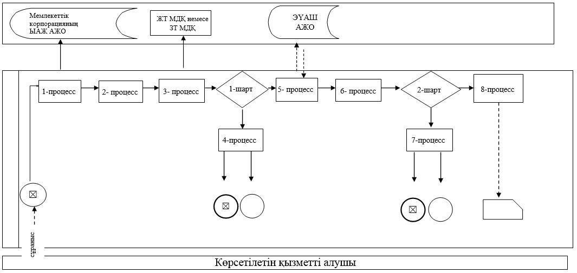

|  |  |
| --- | --- |
|  | "Батыс Қазақстан облысының тұқым шаруашылығын дамытуды субсидиялау" мемлекеттік көрсетілетін қызмет регламентіне 2 - қосымша |

**"Батыс Қазақстан облысының тұқым шаруашылығын дамытуды субсидиялау" мемлекеттік қызметін көрсетудің бизнес-процестерінің анықтамалығы**



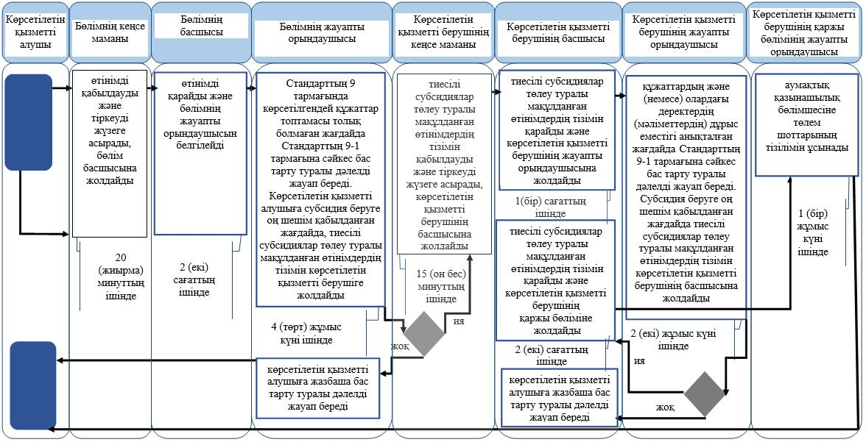

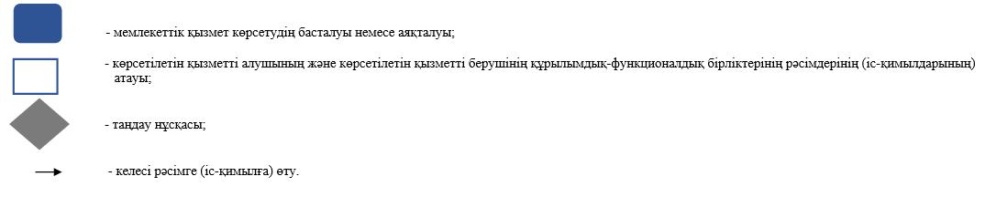

© 2012. Қазақстан Республикасы Әділет министрлігінің «Қазақстан Республикасының Заңнама және құқықтық ақпарат институты» ШЖҚ РМК